МОАУ школа-интернат основного общего образования
д.Новониколаевка

МОАУ школа-интернат основного общего образования
д.Новониколаевка

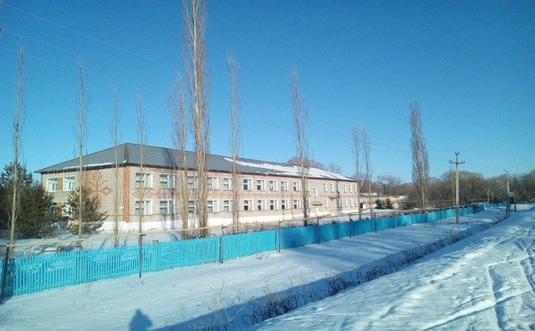

Муниципальное общеобразовательное
автономное учреждение школа- интернат
основного общего образования
д. Новониколаевка
муниципального района
Зианчуринский район
Республики Башкортостан

Адрес: 453397, Башкортостан,
Зианчуринский район,
д. Новониколаевка,
ул. Центральная, дом 63
Телефон: 8(34785)2-85-55
Эл. почта: novonik@zianroo.ru

Буллинг и скулшутинг
Памятка для классных руководителей,
педагогов и администрации

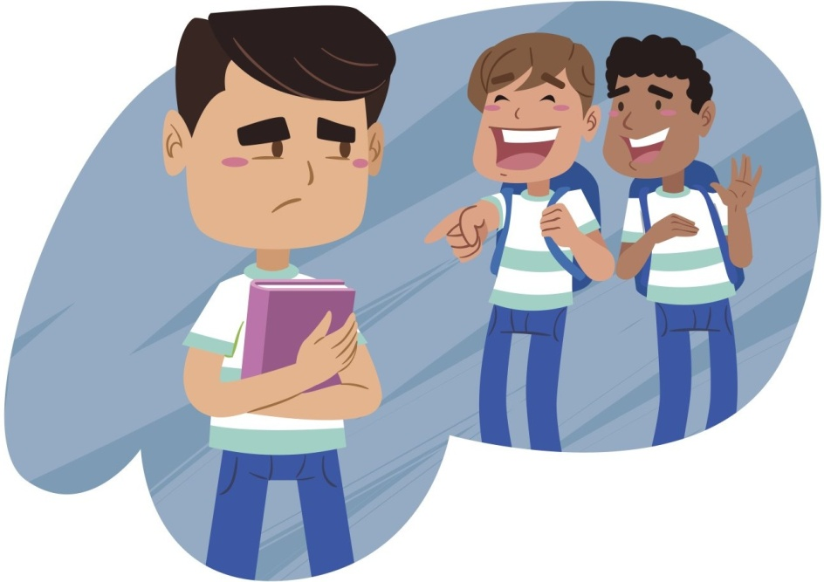

Об актуальности проблемы
Буллинг, или иными словами травля детей сверстниками является актуальной и весьма распространенной проблемой в современном мире. Он порождает многочисленные деструктивные явления и последствия: увеличивает риск суицидальных и аутоагрессивных тенденций среди подростков, приводит к усилению агрессии и насилия в группе и в образовательной организации, снижению успеваемости, эмоциональным проблемам – повышению риска тревожного и депрессивного расстройств.
Если обратиться к исследованиям то можно заметить, что статистика на сегодняшний день весьма неутешительная. По оценкам ООН, в глобальных масштабах ежегодно каждый второй ребенок в возрасте 2–17 лет сталкивается с насилием в той или иной форме. Во всем мире около 300 миллионов детей в возрасте 2–4 лет регулярно подвергаются жестоким дисциплинарным мерам со стороны взрослых, треть учащихся в возрасте 11–15 лет переносят издевательства со стороны своих сверстников, каждый третий ребенок испытывает эмоциональное насилие.
В России прослеживается следующая ситуация. Каждый 10-й российский ребенок подвергается буллингу чаще одного раза в месяц, при этом 6% детей подвергается обидам и унижениям либо каждый день, либо 1-2 раза в неделю, а 4% - 1-2 раза в месяц. В группу повышенного риска по
частоте буллинга попадают дети 11 - 12 лет. Обращает на себя внимание тот факт, что в России субъектов буллинга (обидчиков) в два раза больше, чем в среднем по европейским странам.
Результативные меры работы с фактами буллинга на уровне коллектива
⇒ Открыто заявлять о своей непримиримой позиции в отношении любых проявлений буллинга. Обучающиеся должны понимать, что решимость педагога и администрации останется неизменной. Демонстрировать всем обучающимся (и зачинщикам и потенциальным жертвам) готовность помочь в ситуациях нападок и травли.
⇒ Установить четкие, конкретно сформулированные, единые для всех обучающихся правила антибуллинговой безопасности «что можно» и
«что нельзя». Например, что нельзя унижать ни словесно, ни физически, ни педагогов, ни детей-сверстников, ни младших по возрасту. Никогда, нигде, ни при каких обстоятельствах.
⇒ Ознакомить всех обучающихся с правилами поведения в ОУ, Уставом ОУ, ст. 43 Закона об образовании в РФ . Подчеркнуть, что нарушение принятых норм недопустимо при любых обстоятельствах.
⇒ Ознакомить с правилами родителей обучающихся (они тоже участники образовательного процесса и несут ответственность за своих детей, их воспитание и их действия в отношении других).
⇒ Определить санкции и ознакомить с ними всех участников образовательного процесса (см. КоАП, Закон об образовании в РФ, предусматривающий за грубое нарушение правил замечание, выговор, отчисление).
⇒ Не допускать замалчивания отдельных случаев, даже единичных. Придавать огласке все случаи буллинга (вербальный, физический - неважно). Буллинг «боится» огласки.
⇒ Не допускать детей к разрешению ситуаций буллинга. Дело с буллингом (в любых проявлениях - порча вещей, унижение, рассылка уничижительных сообщений, вымогательство шоколадок, угрозы, злые обидные шутки, шантаж распространения порочащей информации в соцсетях или избиение) должны иметь только взрослые. Дети не владеют знаниями в области психологии, педагогики, не компетентны, не умеют анализировать причины буллинга и анализировать риски усугубления ситуации.
⇒ Не допускать попустительства взрослых: игнорирования
«незначительных» проявлений, нежелания разбираться с каждым случаем. Дети-агрессоры очень быстро ориентируются. Дети-жертвы быстро теряют веру в справедливость в ОУ, надежду на защиту со стороны педагогов.

Стр. 2 Стр. 5

Буллинг – «болезнь» коллектива
Современные психологи отмечают, что от буллинга страдает весь коллектив. Не получивших травму в ситуации буллинга не бывает!
Вынужденные роли каждого ребенка
Участниками издевательств обычно становятся три (реже четыре) стороны: 1. Булли и союзники (зачинщик и помощники или те, кто на стороне зачинщика и помогает ему), - те, кто издевается,
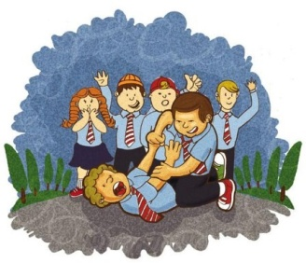
высмеивают, репостят порочащую информацию, игнорируют. 2. Жертва - над кем издеваются. 3. Наблюдатели - те, кто не вмешивается и никак себя не проявляет; внешне нейтральны, не помогают зачинщику и не защищают жертву. 4. Защитники жертвы (редкая и малочисленная группа или таковых нет).

Что делать педагогу (классному руководителю)
Основная цель при разрешении ситуации травли – прекратить ситуацию независимо от желания сторон.
Достичь этой цели можно посредством вмешательства и волевого решения третьей нейтральной стороны (администрации, социально- психологической службы)
Педагог (классный руководитель) в случае обнаружения травли в коллективе должен:
- Уведомить администрацию ОУ, педагога-психолога.
Важно! Сокрытие факта травли может спровоцировать разбирательства в отношении ОУ о непринятии мер и оставлении в опасности!
- Поговорить с родителями ребенка-жертвы (совместно с родителями наметить пути оказания помощи ребенку-жертве или ознакомить родителей с перечнем предпринимаемых мер, чтобы у родителей было понимание, что ОУ не бездействует).
- Если здоровью ребенка нанесен ущерб, информировать соответствующие ведомства системы профилактики в соответствии с действующими в регионе инструкциями.
Примирение при буллинге не уместно и бессмысленно. Договариваться и примирять в ситуации буллинга (как в ситуации террора) бессмысленно. Буллинг можно только прекратить (пресечь) и не допускать повтора.

Об актуальности проблемы
Проблема скулшутинга (вооруженного нападения) в последние годы в России приобретает особую значимость. Активно обсуждаемые трагедии в Керчи (2018), Казани и Перми (2021) показывают, что давно пора перестать относиться к травле, как к несуществующему явлению. Смертельный исход - самый страшный. Но именно такие случаи заставляют говорить о психологической безопасности детей в образовательной организации. Сегодня буллинг признан глобальной проблемой и может решиться лишь объединением усилий образовательной организации и родителей. Травля, как явление, сложилось не сегодня. И дети никогда не смогут сами такую проблему разрешить. Они не идут к взрослым, не ищут у них помощи, потому что не верят, что им могут помочь. Если так все и останется, трагедии будут повторяться.
Понятия буллинга и скулшутинга
Буллинг (травля) – агрессивное преследование одного из членов коллектива (особенно коллектива подростков) со стороны других членов коллектива или его части.
Скулшутинг (от англ. – schoolshooting) – массовое убийство учащихся, произведённое либо учеником, либо кем-то из посторонних, проникших в школу.
Во многом развитию буллинга в учебных коллективах способствует и семейное воспитание, и то, какой климат сложился в образовательном учреждении. В силу незнания специфики явлений иногда взрослые или сами учащиеся могут непреднамеренно провоцировать травлю. Буллинг затрагивает различные сферы человеческой, и в частности жизни образовательной организации: чувство безопасности у обучающихся и учителей, физическое и психологическое здоровье, качество и эффективность деятельности, культуру жизни.

Стр. 4 Стр. 3

